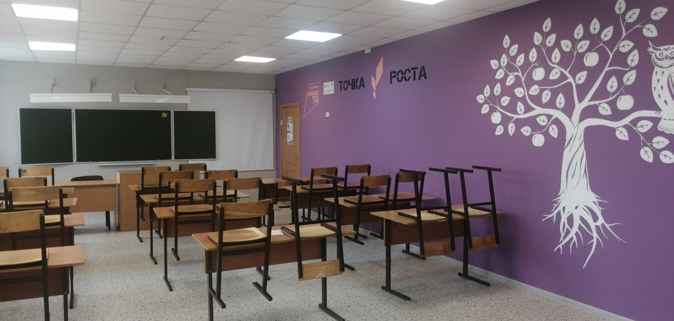
Кабинет физики
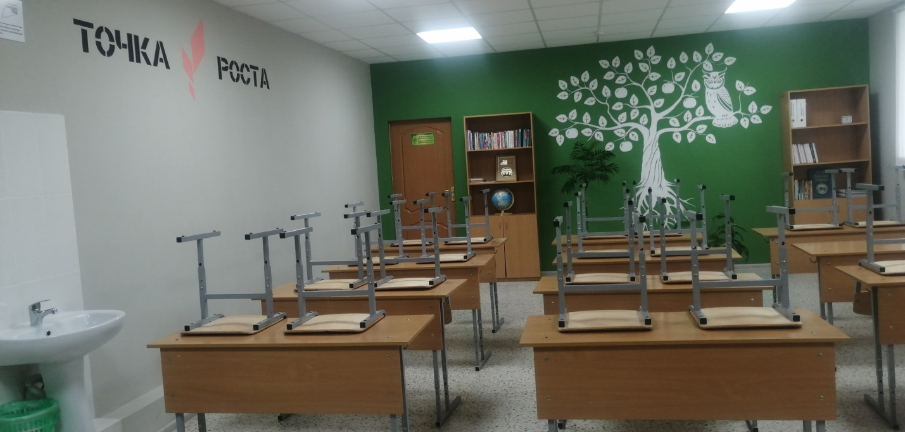
Кабинет химии и биологии
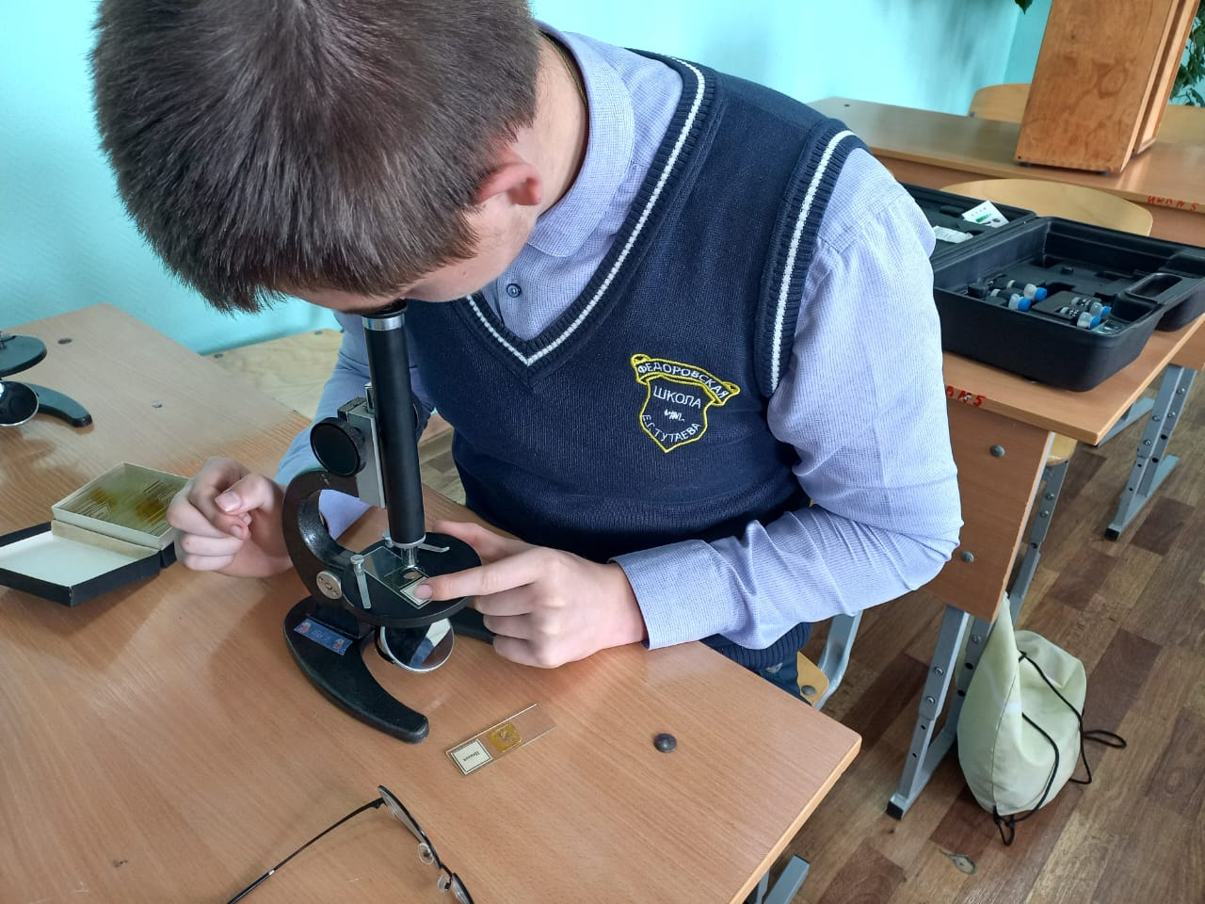
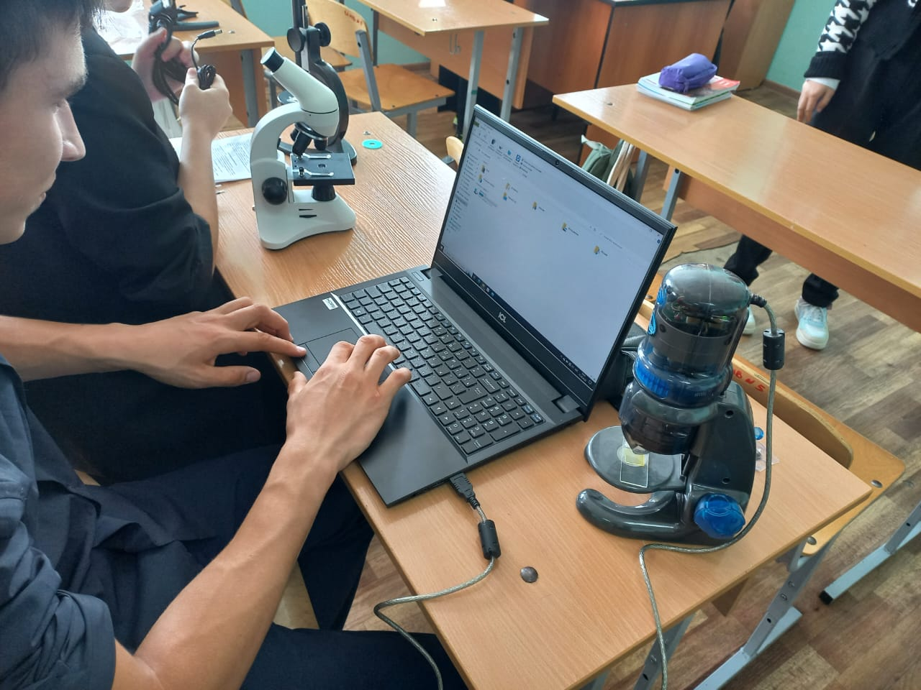
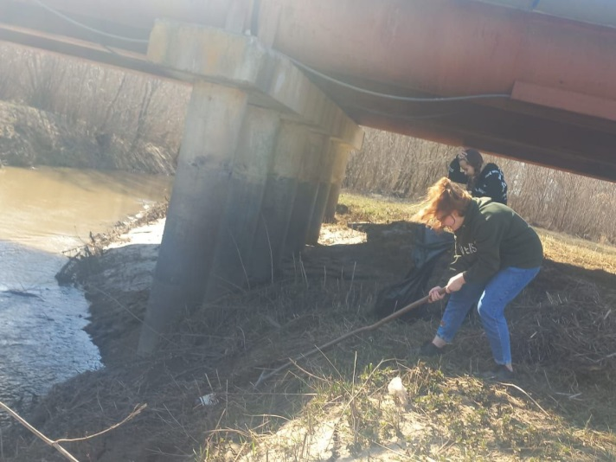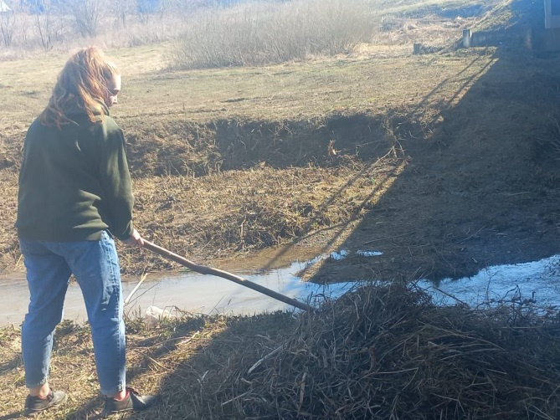
Волонтеры экологического отряда "Кайбицкие дубравы" приняли участие во Всероссийской акции по очистке от мусора берегов водных объектов «Вода России» («Берег добрых дел»).

